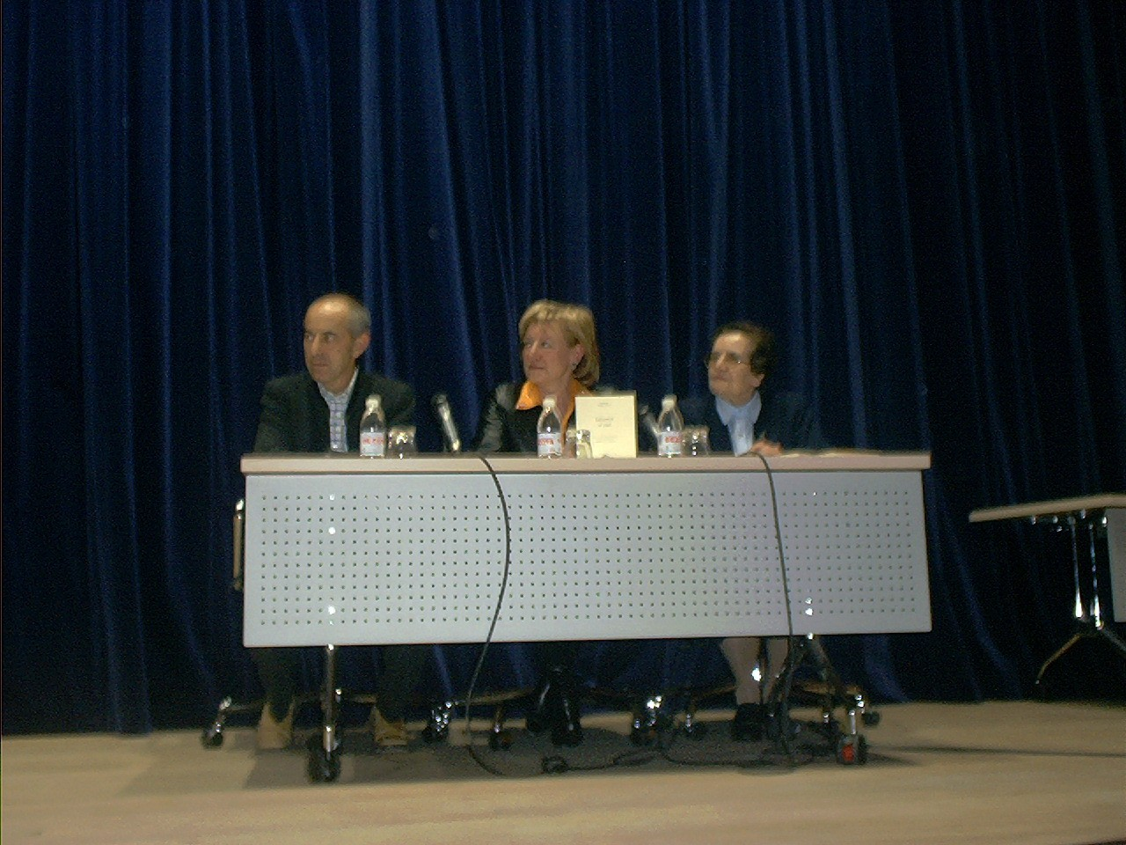
“SALVEMOS EL MAR”
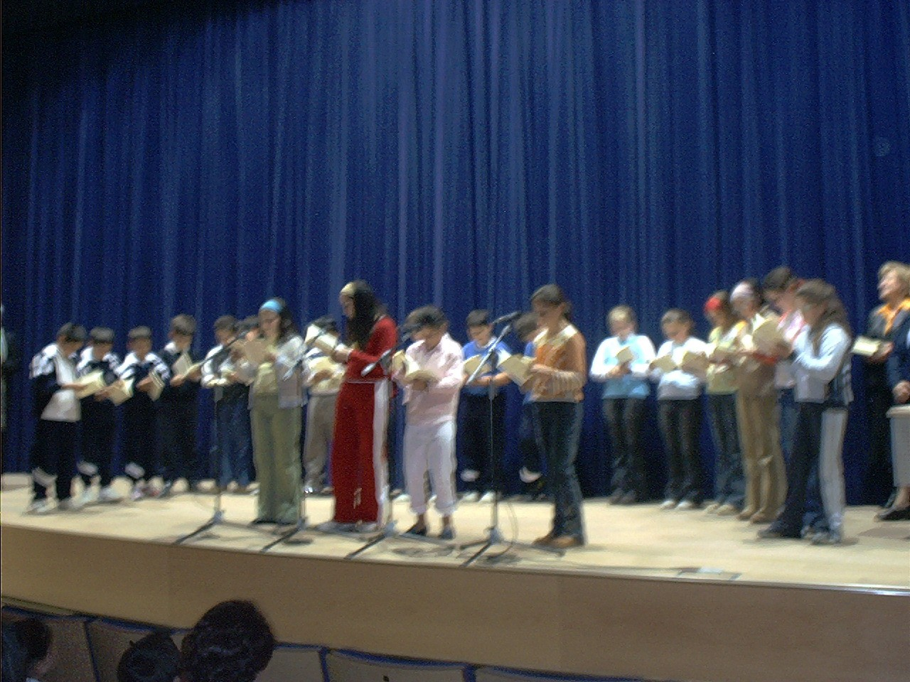
Con motivo del día del libro, el Colegio presentó un libro de cuentos “Salvemos el mar”. Se trata de una recopilación de seis cuentos creados colectivamente por alumnos de tercer ciclo de E.P.O. en diferentes años.

El acto estuvo presidido por Dª José Joaniquet, Concejala de Educación , Dº Javier Rojas, director de la Obra Social caja Burgos y Dª Petra Narro, directora del Colegio Vera Cruz
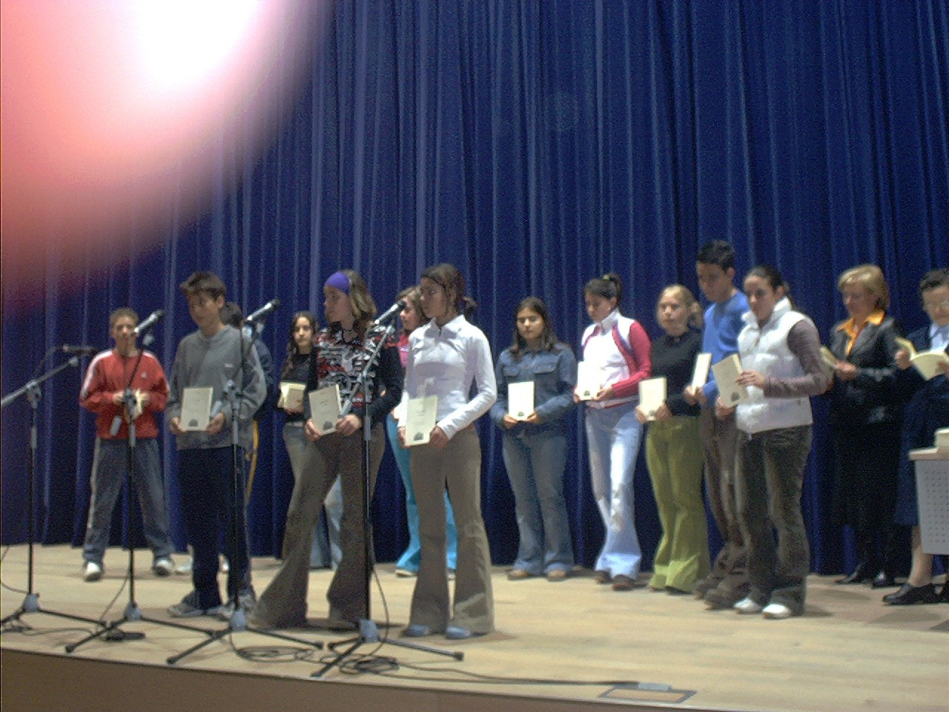

El acto consistió en principio haciendo historia del “Día Mundial del Libro”. A continuación se leyó de forma dialogada el fragmento del Quijote “ Los molinos de viento”.
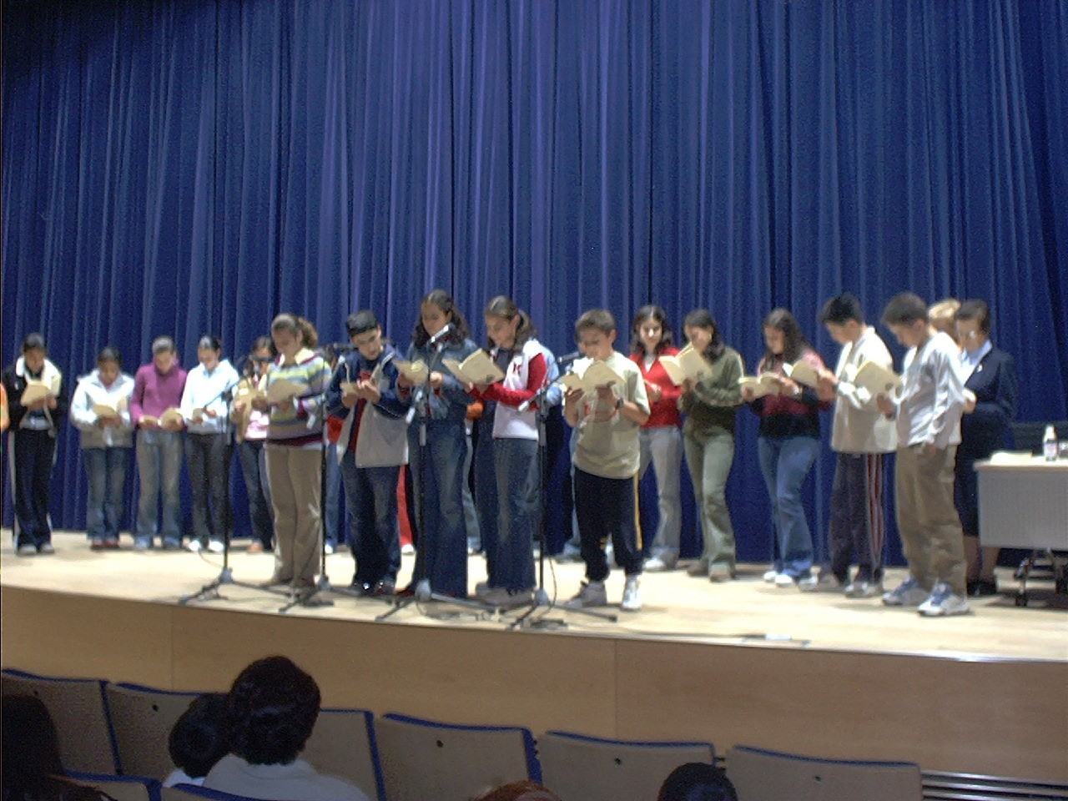
Posteriormente los autores recibieron un ejemplar cada uno y leyeron unos párrafos de los mismo.
El acto concluyó con una presentación de una carta de un libro a sus lectores.
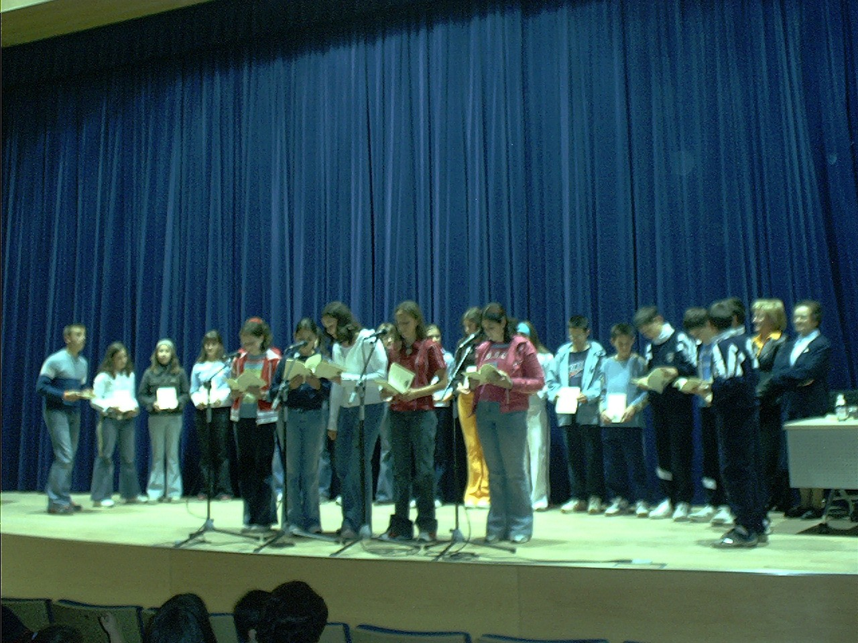
La actividad ha sido muy gratificante para los alumnos y para el profesorado.
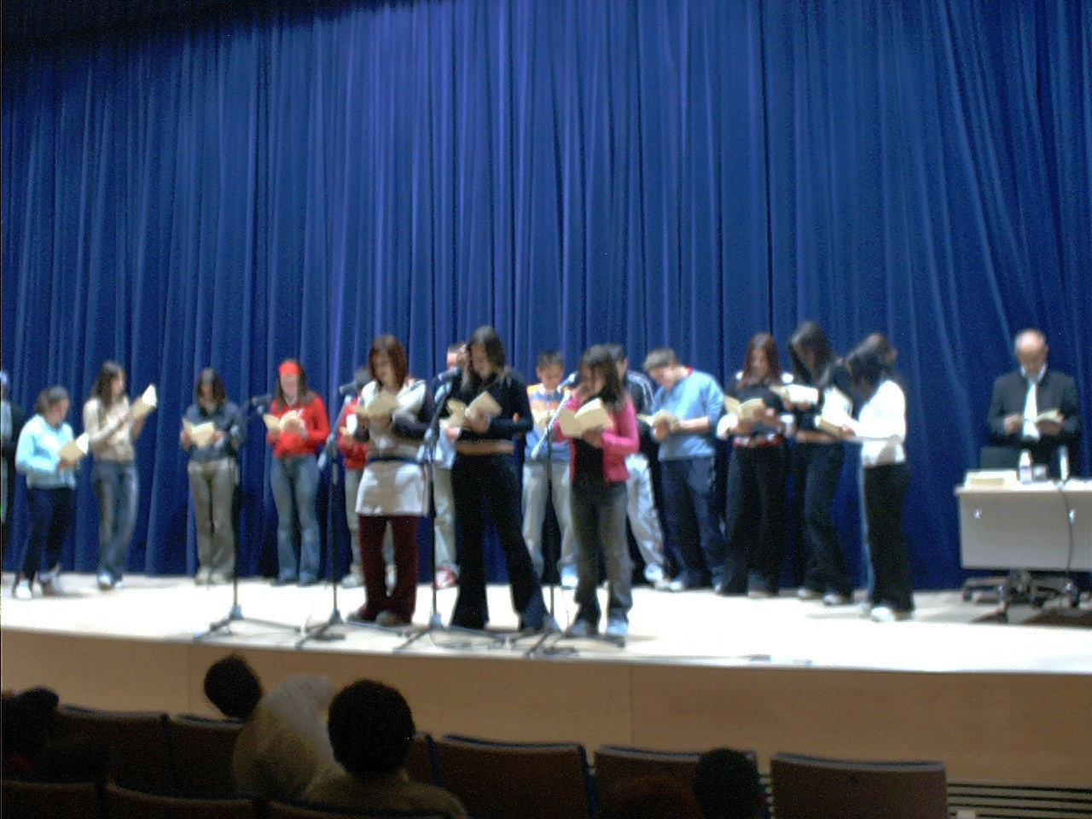

Colegio VeraCruz

